考生模拟练习平台操作指南

- 打开软考官网，https://www.ruankao.org.cn/，点击【模拟练习】

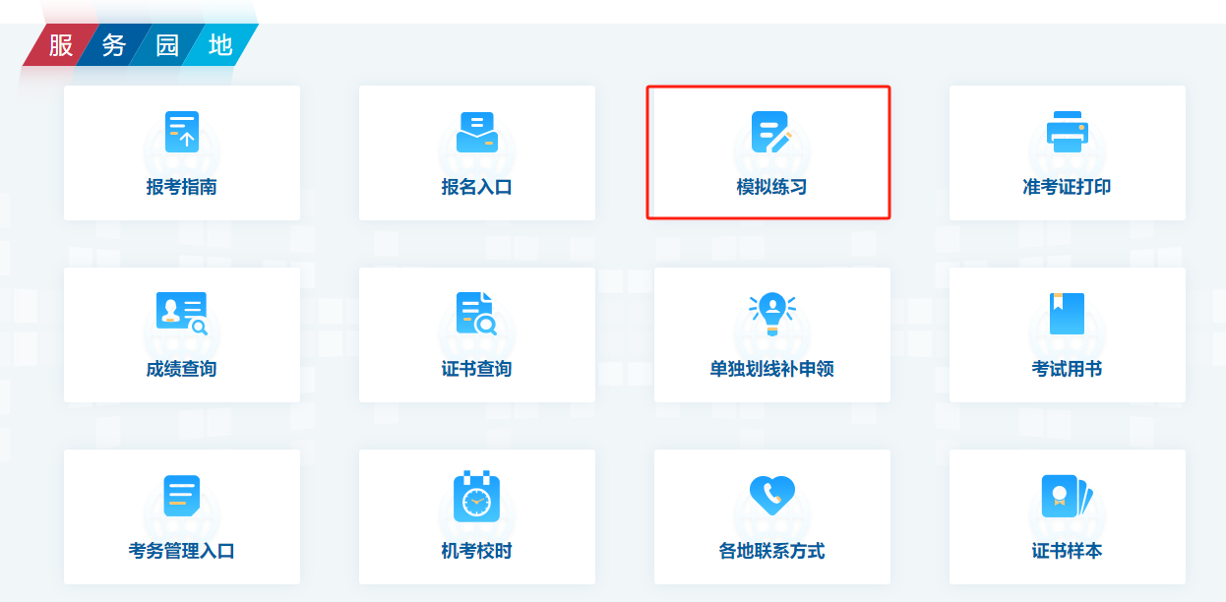

- 登录
温馨提示：只有当年当次报名成功的考生可登录模拟练习。

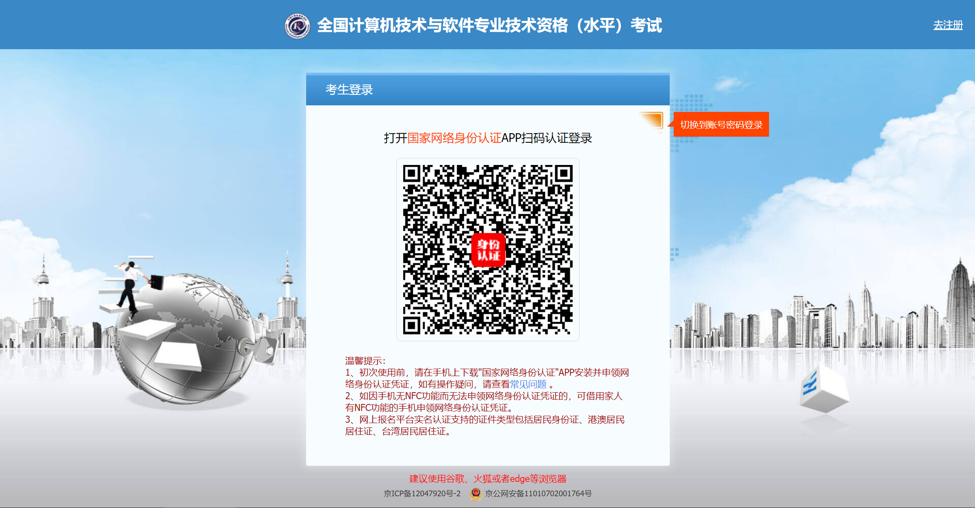

- 下载模拟作答系统
①点击“模拟作答系统下载”按钮，下载对应的模拟作答系统；
②下载后的系统压缩包必须经过解压才能运行；
③仅支持Windows操作系统下运行。

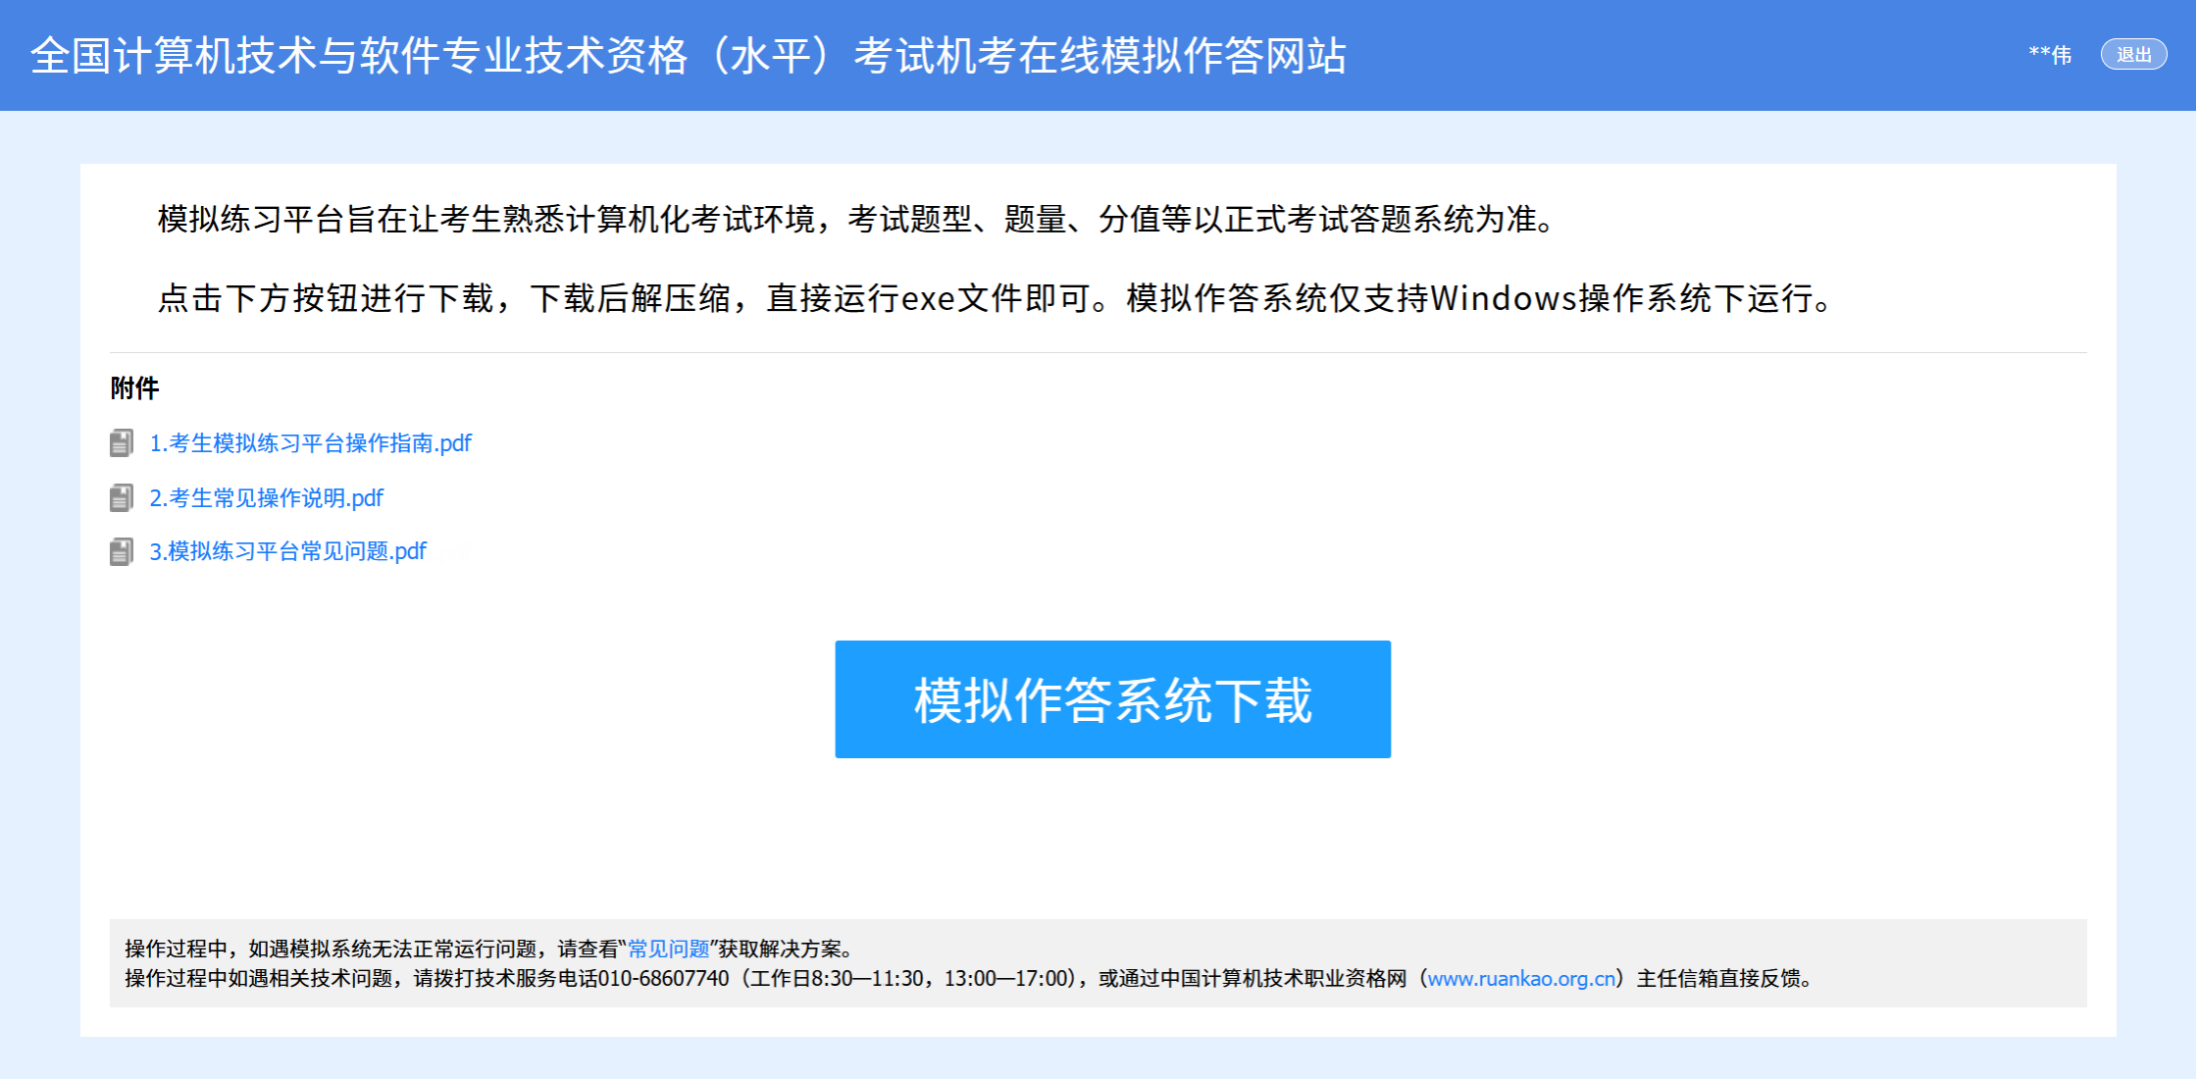

- 双击运行“软考练习版.exe”

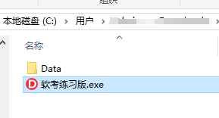

- 模拟作答
①应试人员按登录界面提示内容进行操作，登录有两种方式：
- 账号+密码：点击“账号密码登录”，输入软考网上报名的个人账号、密码进行登录。

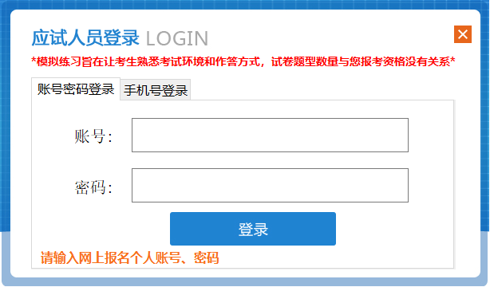

- 证件号码+手机号码：点击“手机号登录”，输入软考网上报名的个人证件号码、手机号码进行登录。
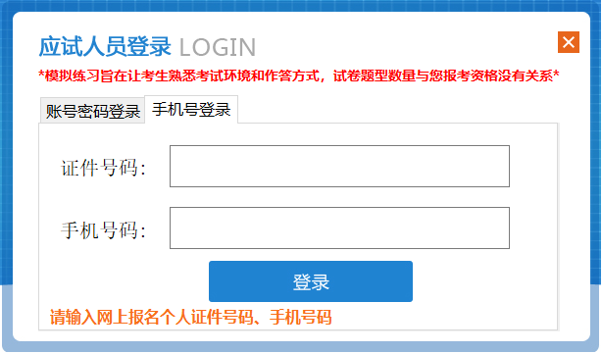
②高级级别须选择作答的试卷

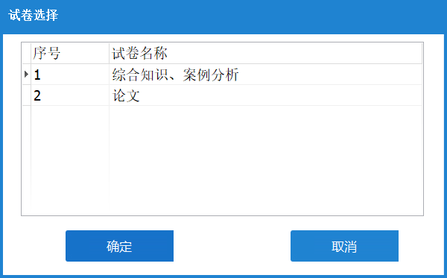

③按机位号界面提示内容进行操作
准考证号输入（14个1）：11111111111111
证件号码输入（18个1）：111111111111111111
模拟作答系统默认加载模拟的准考证号和证件号码，应试人员直接点击“登录”按钮进入确认登录界面。
（模拟作答准考证号、证件号码的输入均非本人信息）

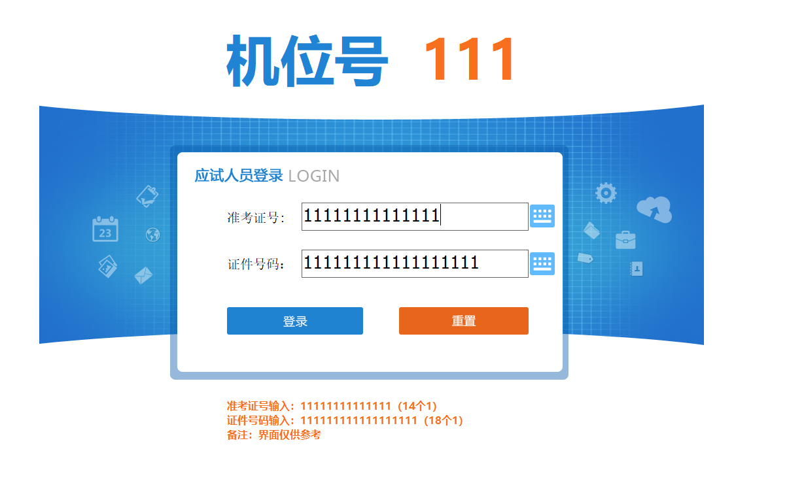

④确认登录

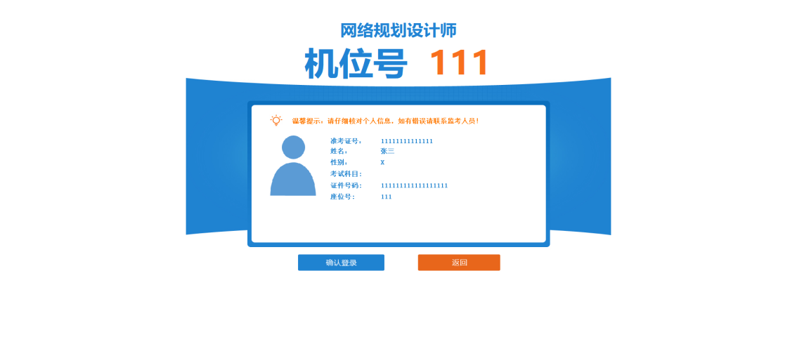

点击“确认登录”，按界面提示进行模拟练习。

